#### Comunicato Stampa

**Aruba: guida ai migliori ristoranti all’aperto**

*Mangiare con la sabbia sotto i piedi e il suono delle onde in sottofondo,*

*gustare la tradizione locale e sentirsi un vero local, godersi l’happy hour con gli occhi pieni dei colori del tramonto. Ecco alcuni consigli che vi aiuteranno a scegliere tra gli oltre 200 ristoranti dell’Isola di Aruba, Caraibi.*

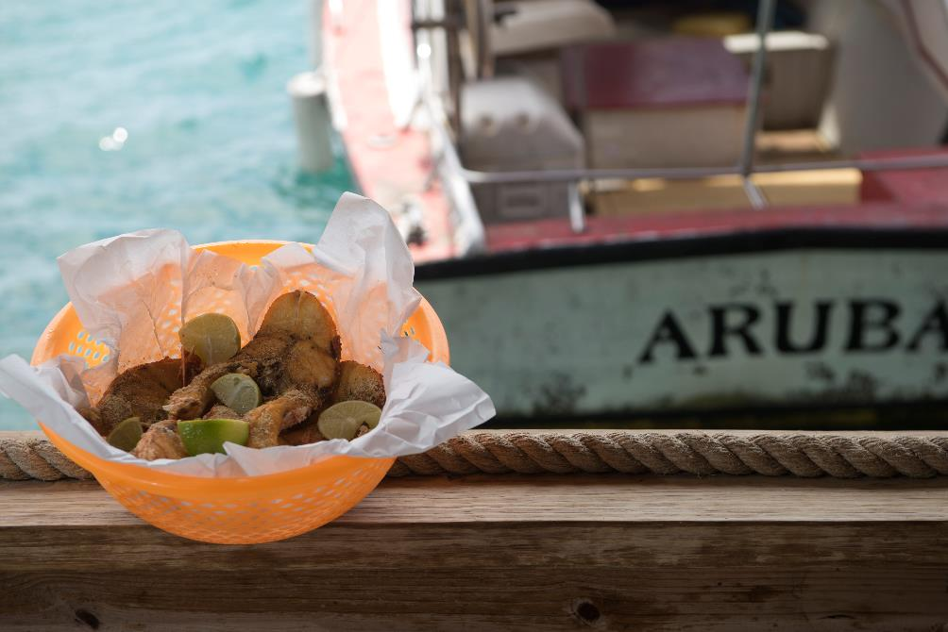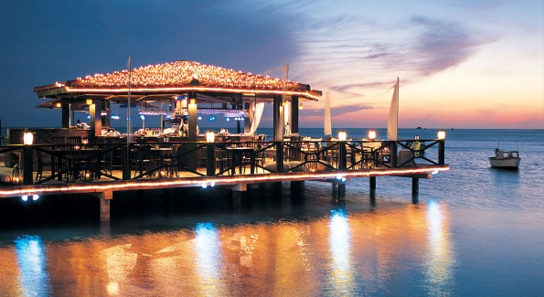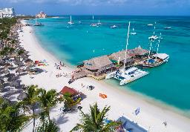

*Aruba / Marzo 2021* – Un soggiorno sull’isola di Aruba non può prescindere da un viaggio alla scoperta dei suoi sapori: Aruba, casa di oltre 90 nazionalità, è un paradiso per i buongustai soprattutto grazie alla diversità della sua cucina. Ad Aruba, il termine “cucina locale” significa tutto e niente: il melting pot di culture ha infatti contribuito a creare una cucina che è un mix di influenze olandesi, sud americane, caraibiche e nord americane, dall’alta cucina degli chef pluri-premiati ai piatti più semplici della tradizione arubana.

La cucina tradizionale di Aruba è stata influenzata dagli amerindi, dai mercanti, dai pirati, dalle potenze coloniali olandesi e spagnole, dagli schiavi africani e dagli immigrati provenienti dall’Asia. Gli abitanti di Aruba hanno saputo amalgamare il tutto con i sapori caraibici e la cucina locale oggi offre piatti a base di pesce, stufati, specialità creole, frutta e verdure tipiche dell’area caraibica.

Per provare in prima persona questi sapori, abbiamo selezionato per voi alcune chicche imperdibili che, oltre a permettervi di gustare ottimi piatti, vi consentiranno di vivere delle esperienze indimenticabili in location uniche ed emozionanti.

**Se volete mangiare ammirando il Mar dei Caraibi…**

[Passions on the Beach](https://www.aruba.com/it/esplora/passions-on-the-beach) – Cenare su una delle spiagge più belle del mondo, è possibile. Lasciatevi ammaliare dal romanticismo di questo ristorante che viene allestito ogni sera a Eagle Beach, pluripremiata spiaggia di sabbia bianca che ospita i famosi fofoti, gli alberi simbolo dell’Isola di Aruba. Il Passions on the Beach non vi offrirà solo una location mozzafiato - accompagnati dalla luce soffusa delle torce, dalla sabbia bianca come lo zucchero, dal delicato suono delle onde e da un bellissimo tramonto - ma anche un’esperienza culinaria indimenticabile.

[Pincho’s Bar & Grill](https://www.aruba.com/it/esplora/pinchos-bar-and-grill) – Sarà come mangiare sul mare: il Pincho’s Bar & Grill sorge a Surfside Marina su una piattaforma in legno circondata dal Mar dei Caraibi. Cullati dal rumore delle onde e dalla brezza dei Caraibi, tra le varie prelibatezze qui potrete gustare il filet mignon con formaggio erborinato e rum scuro e la cernia caraibica scottata in padella e servita con salsa di albicocche e zenzero. Il ristorante è caratterizzato da un’atmosfera romantica e rilassata, dall’ambiente casual ma nel contempo chic che si affaccia sull’oceano: chiedete ai baristi di preparavi uno degli eccellenti cocktail da sorseggiare su uno dei dondoli con vista sul mare.

[Elements Restaurant](https://www.aruba.com/it/esplora/elements-restaurant) – Una cena in questo ristorante vi regalerà un’esperienza culinaria memorabile, grazie all’attento utilizzo di ingredienti freschi e accuratamente selezionati messi insieme per creare piatti sani e gustosi che verranno serviti accompagnati da un’ampia lista di vini, anche biologici. Il tutto con una vista magnifica sul Mar dei Caraibi. Il ristorante, molto attento a tutte le esigenze e necessità dei clienti, per la sera propone quattro tipologie di menù: naturale e biologico, vegano e vegetariano, Gluten-free e cucina internazionale.

**Se volete assaporare la tradizione…**

[Papiamento Restaurant](https://www.aruba.com/it/esplora/ristorante-papiamento) - La famiglia Ellis vi dà il benvenuto nel loro autentico maniero Arubano di 175 anni per un’esperienza culinaria in lussureggianti giardini tropicali, accanto alla piscina o in eleganti sale da pranzo. Il Papiamento è uno dei ristoranti più esclusivi di Aruba allestito in una storica casa cunucu i cui arredamenti e soprammobili sono esattamente come erano un tempo. Dopo aver assaporato i piatti della tradizione arubana, visitate la centenaria casa di Aruba con una collezione di antichità rare in stile olandese e l’impressionante cantina dei vini, sarà come fare un viaggio indietro nel tempo.

[Zeerover Restaurant](https://www.aruba.com/it/esplora/zeerover) – Se siete in cerca di un luogo dall’atmosfera veramente local e autentica, lo Zeerover è quello che fa per voi. Da questo pontile di pescatori a Savaneta, al mattino presto le barche partono per poi tornare con pesce fresco che verrà pulito, pesato e venduto al kg durante il corso della giornata. È possibile gustare il pesce appena pescato in stile “finger food” servito in cestini colorati e accompagnato da una fresca birra lcoale, la Balashi. Dall’atmosfera informale e vivace, nel corso degli anni, lo Zeerover è diventato un ritrovo per i locali, che qui si rilassano, mangiano, giocano a biliardo e si divertono mentre i pescatori preparano il loro pescato fresco del giorno.

[Saco di Felipe](https://www.aruba.com/it/esplora/saco-di-felipe) - I buongustai non dovrebbero lasciare l’isola senza prima aver scoperto la vera essenza della tradizione culinaria di Aruba, questo storico food truck di San Nicolas che da ormai 65 anni serve deliziose specialità caraibiche molto amate dai locali che giungono fino a qui per godersi uno dei migliori snack dell’isola. Come lascia intendere il nome (il Sacchetto di Felipe) qui le prelibatezze - come ad esempio gustoso pollo fritto, costolette, patatine fritte appositamente tagliate e preparate al momento e le famose focacce Johnny Cake - si gustano servite in un classico sacchetto di carta marrone.

**Per godersi l’happy hour ammirando il tramonto…**

[The Pelican's Nest Seafood Grill & Bar](https://www.aruba.com/it/esplora/the-pelican-nest) – Il colore dell’acqua che circonda il The Pelican Nest Seafood Grill abbaglierà i vostri occhi durante le ore più soleggiate della giornata. Qui potrete godervi il turchese dell’acqua gustando bevande fresche e buon cibo in un’atmosfera allegra e caraibica proprio a Palm Beach, la spiaggia più vivace di tutta Aruba.

[Beach Bar Aruba](https://www.facebook.com/BeachBarAruba/) – Recentemente inaugurato, il Beach Bar sorge a Druif Beach, meravigliosa mezzaluna di sabbia bianca che affianca Eagle Beach. In questo vivace ristorante e bar sulla spiaggia, dopo un tuffo in mare o un’escursione in kayak, è possibile gustare deliziosi spuntini o freschi cocktail sul moderno terrazzo con vista sul mare, accompagnati da musica caraibica e in un’atmosfera allegra e rilassata.

[The West Deck](https://www.aruba.com/it/esplora/the-west-deck) – Comodamente posizionato a pochi passi dal centro di Oranjestad, the West Deck è il luogo ideale dove concludere una visita della capitale di Aruba, graziosa cittadina dall’architettura coloniale olandese. Situato lungo la passeggiata Linear Park che costeggia il mare, questo grazioso ristorante dall’atmosfera casual e rilassante, è situato su un’ampia terrazza che affianca una piccola spiaggia. Tutti i tavoli godono di vista sull’oceano, sulle barchette dei pescatori e sui pellicani che spesso si rifugiano nella spiaggia limitrofa.

*Per scaricare le immagini dei 9 ristoranti selezionati clicca* [*qui*](https://we.tl/t-nBeoyYYheP)

*Per scaricare ulteriori immagini dell’Isola di Aruba clicca* [*qui*](https://drive.google.com/drive/folders/1-KYvR_pgcW9K0Zvmjg4kmRUmwq4JTmK0) *(credits: Aruba Tourism Authority)*

**Link utili:**

[Requisiti d’ingresso per i viaggiatori](https://www.aruba.com/it/requisiti-sanitari-per-viaggiatori)

[La guida del visitatore per un viaggio all’insegna della sicurezza ad Aruba](https://www.aruba.com/it/viaggiare-sicuri-ad-aruba)

[Il nuovo Health & Happiness Code](https://www.aruba.com/it/health-happiness-code)

[8 motivi per cui la One Happy Island è la tua meta ideale per una vacanza sicura e rigenerante](https://www.aruba.com/it/open-for-happiness)

*Per maggiori informazioni su Aruba:*

*Global Tourist - Ufficio del Turismo di ARUBA in Italia*

*Tel: 011 – 4546557 - Email:* [*aruba@globaltourist.it*](mailto:aruba@globaltourist.it) */* [*globaltourist@globaltourist.it*](mailto:globaltourist@globaltourist.it)